常州市滨江中学化学组活动记录表
活动时间：2023年 2月14日
活动地点：化学探究室
活动参与人员：周文荣 魏军 商兰芬 林丹 徐文佳 徐懿 刘兴业 丁涵松
2.14日上午，新北区教师发展中心的周文荣主任、新北区兼职教研员魏军老师、西夏墅中学的商兰芬老师莅临滨江中学，对化学组徐文佳、徐懿、刘兴业三位老师的课进行调研。三位教师执教的主题均为《中和反应》，设置了三个环节“宏微结合探发生”、“曲线变化明过程”、“连线生活知应用”。通过多角度设计实验证明酸和碱可以发生中和反应，通过从微观角度分析反应中溶液离子的变化，认识中和反应的微观本质，了解中和反应在实际生活中的应用，认识化学与人类生活、生产的密切关系，体会化学的学科价值。
听课结束后，三位专家对三位教师的课进行了点评。周主任在课的细节方面提出了修改建议，比如中和反应方程式的书写可以前置至反应的微观过程之后，让学生结合微观过程书写方程式，可以降低难度。对于教师的创新实验“氢氧化钠的乙醇溶液与浓盐酸的反应”，要强调溶剂改变，让学生明晰反应条件的变化。周主任强调年轻教师要加强课堂上对学生的管理，基本常规强调到位。魏老师和商老师认为三节课的设计有以下优点：设计基于新课标，注重对学生证据推理、宏微辨识和模型建构等能力的培养，让学生形成认识化学的一般规律。实验形式多样，包括学生实验、演示实验、视频实验等，学科味浓厚。两位老师提出了两点建议：一是教师的设计要基于学情，课堂留白很重要，给学生更多思考的时间；二是深刻理解教材的逻辑，深刻揣摩每个实验背后的用意。
滨江中学化学组的教师会认真领会专家们的建议，积极实践，努力打造更高效的课堂。
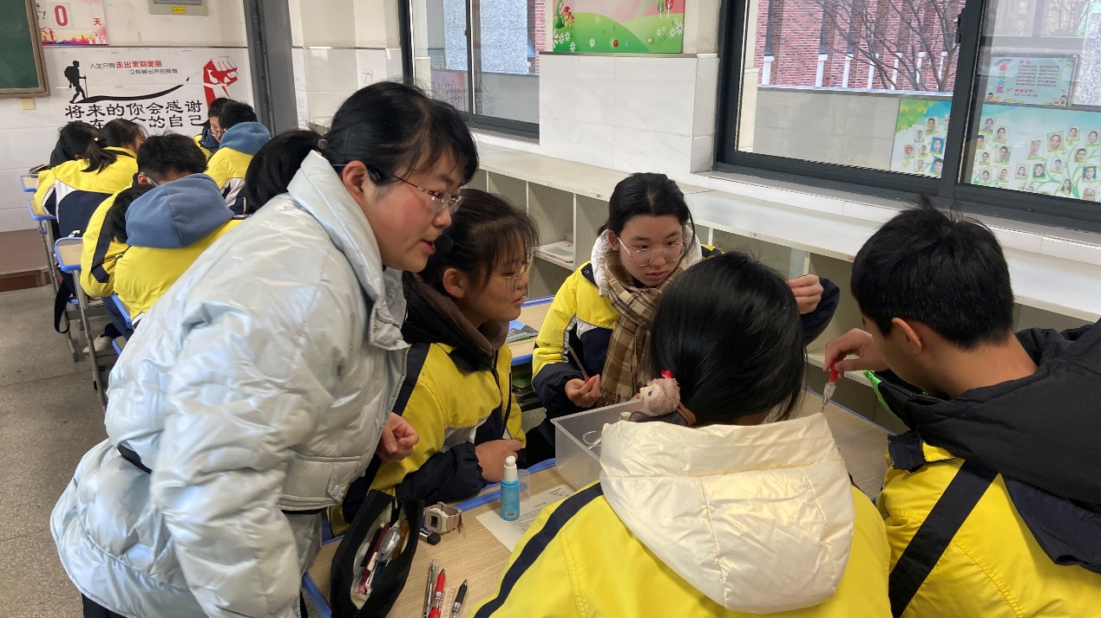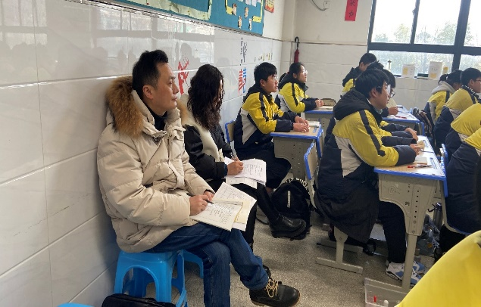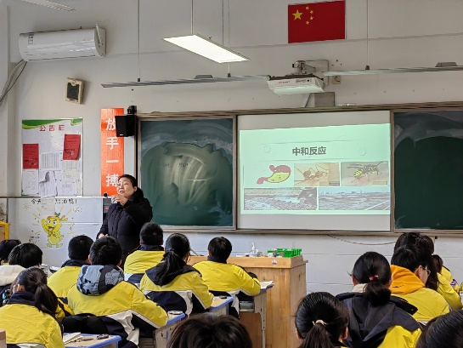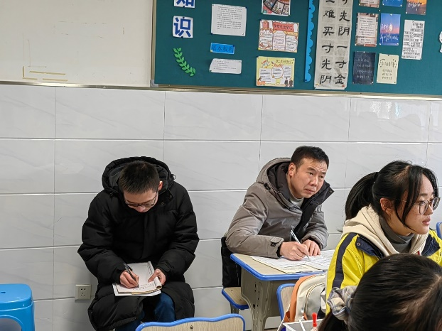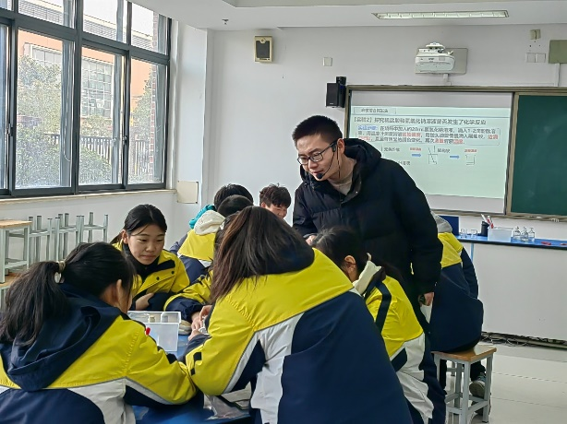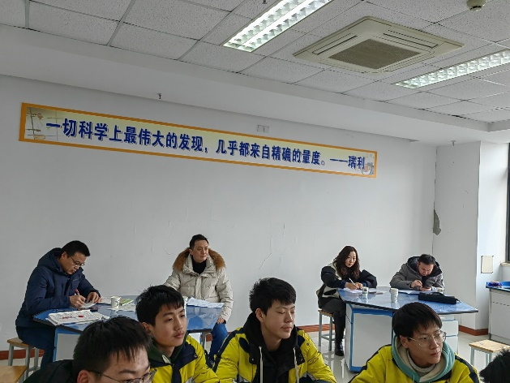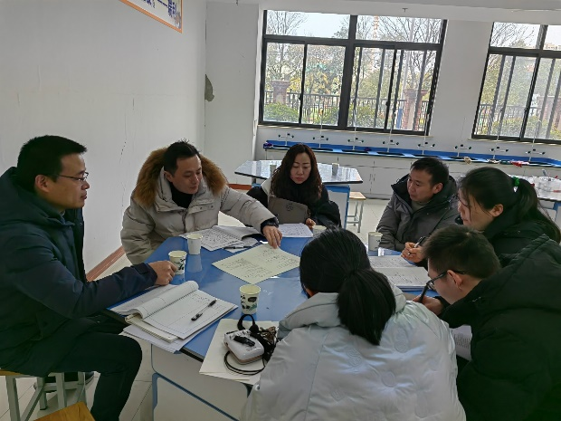

记录人：林丹
日期：2023年2月14日

